А какие настройки в Omni-Rig?... поиграйся с двумя нижними строчками, у меня вроде стоит 100 и 100, вместо 500 и 4000... точно не помню, сейчас нахожусь на работе... естественно, вместо "тысячника" - FT-2000, просто не нашел подходящего скриншота http://forum.qrz.ru/images/smilies/smile.gif

ИзображенияИзображения 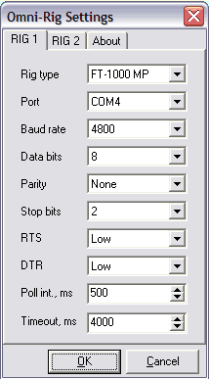

С UR5EQF Log работаю давно связь между компом и трансивером не пропадает.  
САТ соединил по кабелю СОМ -->> COM,интерфейс PTT and Audio самодельный.  
Настройки выглядят вот так.

ИзображенияИзображения ривет Володя по просьбам трудящихся размерчик увеличил http://forum.qrz.ru/images/smilies/kolobok/ok.gif

МиниатюрыМиниатюры [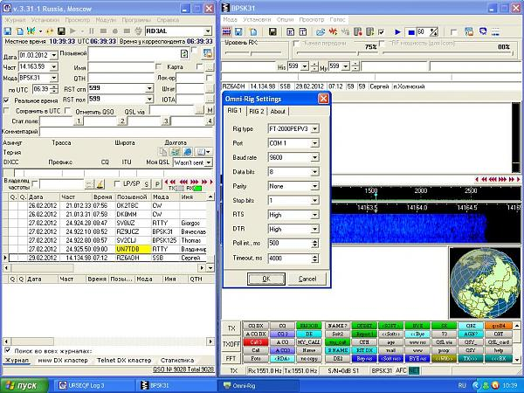](http://forum.qrz.ru/attachments/ft-2000/66116d1331309568-ft-2000-rabota-psk-screenshot-2.jpg)  [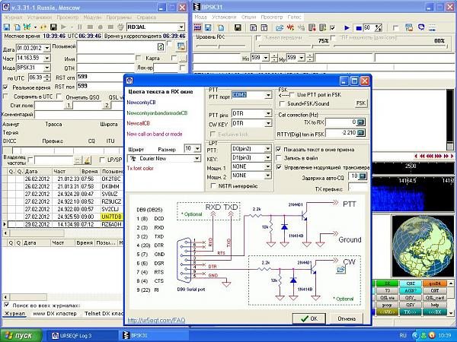](http://forum.qrz.ru/attachments/ft-2000/66117d1331309568-ft-2000-rabota-psk-screenshot-3.jpg)